自定义编码算法

业务场景：
APS生产订单编号有三种情况：
(1)正常的订单 MO20180424XXX
(2)拆分后的订单 CXXX- D 说明：固定+源单号+流水号(区分源单号)
(3)合并后的订单 HXX_ XXX 说明：固定+子单数+流水号
对于正常订单可以通过框架的原有编码算法配置实现，但是拆分跟合并的情况编号跟当前的订单实体有关联，所以针对2、3情况得自定义编码算法。

算法实现接口抽象类类图
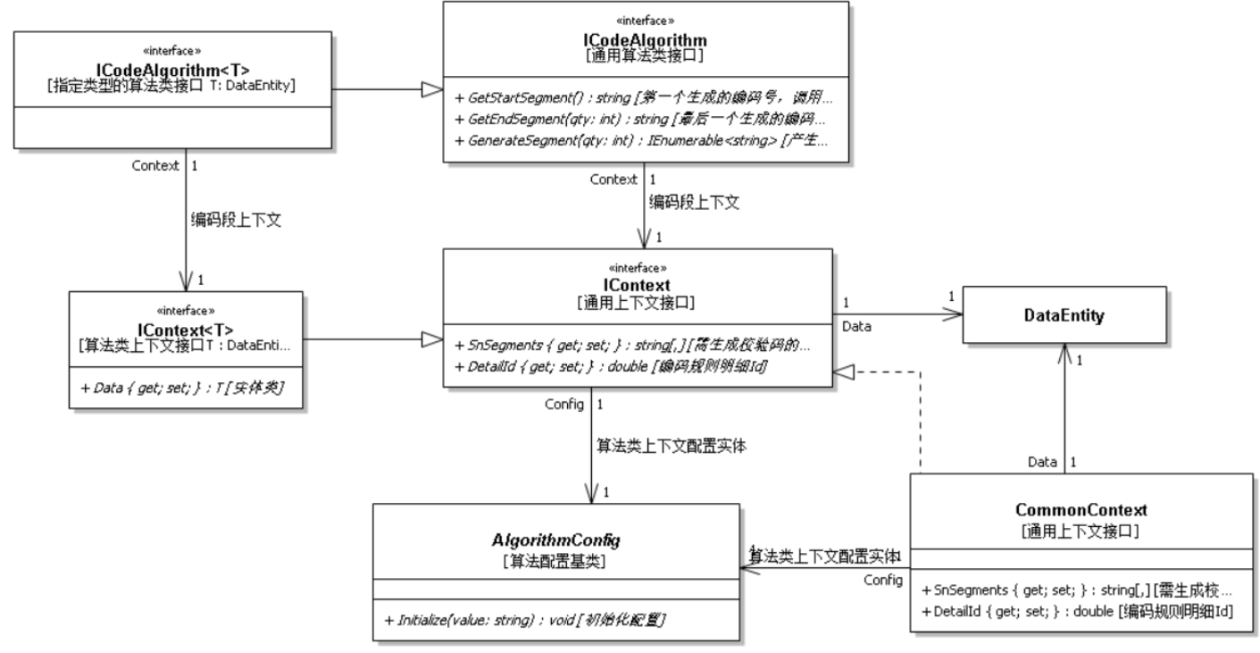

实现：

一、开发

算法1：生产订单拆单算法（源单号）
创建算法类实现编码算法泛型基类，实现GetCode(DataEntity data)方法，方法返回源单号。
注意：标记特性Algorithm，指定算法配置类，算法类型
/// <summary>
/// 生产订单拆单算法
/// </summary>
[Algorithm("生产订单拆单算法", typeof(CodeAlgorithmConfig), AlgorithmType.Other)]
[RootEntity, Serializable]
public class SplitBillAlgorithm : CodeAlgorithm<ProductionOrder>
{
/// <summary>
/// 获取单号片段
/// </summary>
/// <param name="data">生产订单</param>
/// <returns>单号片段</returns>
public override string GetCode(ProductionOrder data)
{
return "{0}-".FormatArgs(data.ProductionOrderCodes);
}
}

算法2：生产订单合单算法（子单数量）
/// <summary>
/// 生产订单合单算法
/// </summary>
[Algorithm("生产订单合单算法", typeof(CodeAlgorithmConfig), AlgorithmType.Other)]
[RootEntity, Serializable]
public class CombineBillAlgorithm : CodeAlgorithm<ProductionOrder>
{
/// <summary>
/// 获取单号片段
/// </summary>
/// <param name="data">生产订单</param>
/// <returns>单号片段</returns>
public override string GetCode(ProductionOrder data)
{
return "{0}_".FormatArgs(data.Children.Count.ToString("D2"));
}
}

算法3：序列算法(区分源单号)
（1）区分源单号的序列算法，需要根据源单号来生成序列，也就是源单号不同时序列重新开始计算
/// <summary>
/// 订单单号序列
/// </summary>
[RootEntity, Serializable]
public class NoSequence : SequenceBase
{
#region 单号 No
/// <summary>
/// 单号
/// </summary>
public static readonly Property<string> NoProperty = P<NoSequence>.Register(e => e.No);

/// <summary>
/// 单号
/// </summary>
public string No
{
get { return this.GetProperty(NoProperty); }
set { this.SetProperty(NoProperty, value); }
}
#endregion
}
/// <summary>
/// 订单单号序列实体配置
/// </summary>
internal class NoSequenceConfig : EntityConfig<NoSequence>
{
/// <summary>
/// 配置元数据
/// </summary>
protected override void ConfigMeta()
{
Meta.MapTable("SEQ_NO").MapAllProperties();
Meta.EnablePhantoms();
Meta.EnableTimeStamp();
}
}
（2）新增算法类SequenceByNo继承自序列计算基类，重写GetSequenceBase()方法，实现对单号序列对象的操作
/// <summary>
/// 序列生成算法(区分生产订单源单号)
/// </summary>
[Algorithm("序列生成算法(区分生产订单源单号)", typeof(SequenceConfig), AlgorithmType.Other)]
[RootEntity, Serializable]
public class SequenceByNo : SequenceAlgorithm
{
/// <summary>
/// 获取序列
/// </summary>
/// <param name="startValue">开始值</param>
/// <returns>序列</returns>
protected override SequenceBase GetSequenceBase(int startValue)
{
var order = Context.Data as ProductionOrder;
return RT.Service.Resolve<ProductionOrderController>().GetNoSequence(Context.DetailId, order?.ProductionOrderCodes, startValue);
}
}
(3)控制器操作方法
/// <summary>
/// 获取序列
/// </summary>
/// <param name="detailId">明细ID</param>
/// <param name="no">单号</param>
/// <param name="startValue">开始值</param>
/// <returns>序列</returns>
public virtual NoSequence GetNoSequence(double detailId, string no, int startValue)
{
var detail = RF.GetById<NumberRuleDetail>(detailId);
if (detail == null)
throw new EntityNotFoundException(typeof(NumberRuleDetail), detailId);
var result = Query<NoSequence>()
.Where(p => p.DetailId == detailId && p.No == no)
.FirstOrDefault();
if (result == null)
{
using (var tran = DB.AutonomousTransactionScope(RF.Find<NumberRuleDetail>()))
{
////先进来Update，进行同步锁
DB.Update<NumberRuleDetail>().Set(p => p.Id, detailId).Where(p => p.Id == detailId).Execute();
////再查一次
result = DB.Query<NoSequence>()
.Where(p => p.DetailId == detailId && p.No == no)
.FirstOrDefault();
if (result == null)
{
using (var seqTran = DB.AutonomousTransactionScope(RF.Find<NoSequence>()))
{
result = new NoSequence();
result.CurrentValue = startValue;
result.No = no;
result.DetailId = detailId;
RF.Save(result);
seqTran.Complete();
}
}
tran.Complete();
}
}
return result;
}

二、配置
1、打开编码段菜单，点击初始化，成功后查看是否存在算法名称：生产订单拆单算法、
生产订单合单算法、序列生成算法(区分生产订单源单号)三个算法，并启用它们。
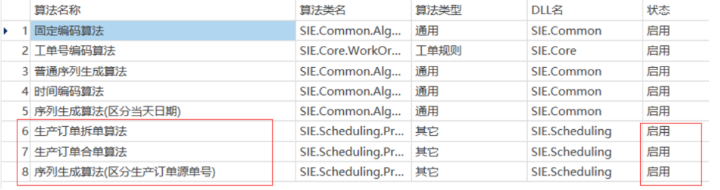
2、打开编码规则菜单，添加三个编码规则：
（1）正常生产订单生产规则： MO20180424XXX
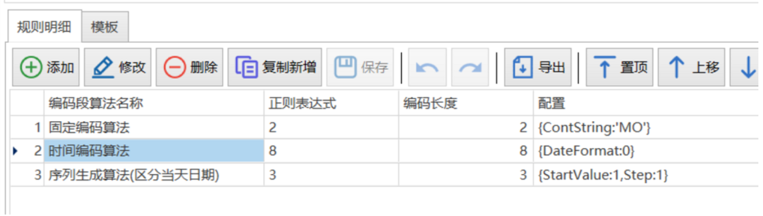
（2）生产订单拆单单号生成规则： CXXX D 说明：固定+源单号+流水号(区分原单号)
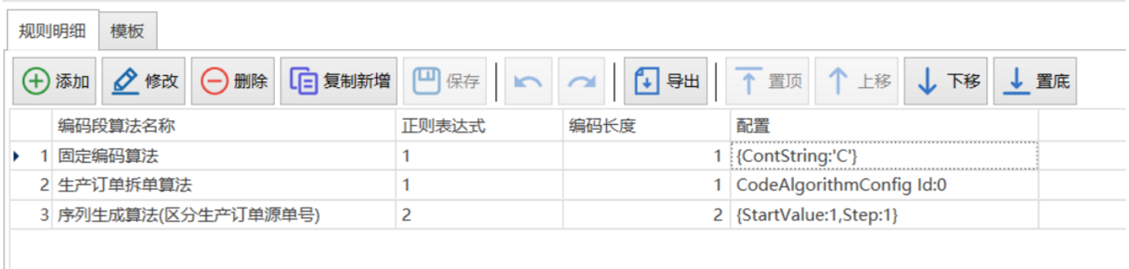
（3）生产订单合单单号生成规则 HXX XXX 说明：固定+子单数+流水号
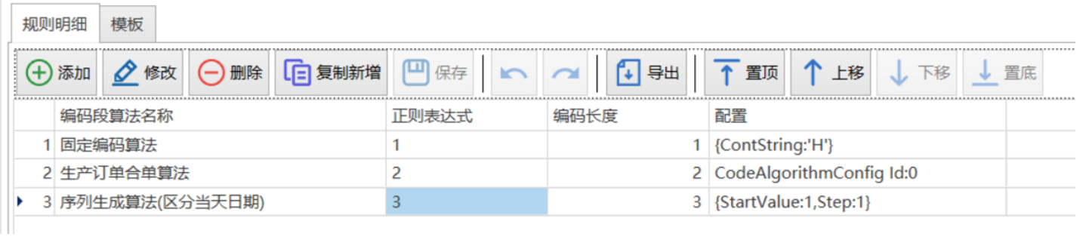
3、打开生产订单菜单，点击配置项配置单号生产规则
